INDUSTRIELL ANVÄNDNING:

VÄXTODLINGSSTIMULANS: Många växter stimuleras på flera sätt om det vattnas med Plus & Minus vatten. Klart kartlagd finns bättre grobarhet för groddar, gurka, tomat och avokado. Vidare uppvisar de färdiga grönsakerna en längre hållbarhet. Lycopen- och C-vitamin ökar signifikant enligt försök på Ultuna. I ett flertal fall visar odlingar upp en högre produktion. Även prydnadsväxter blir kraftigare och ger en rikligare blomning då virvlat vatten används.

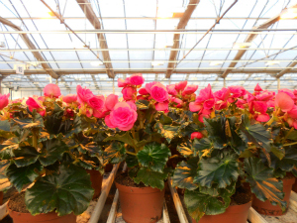

Virvlat vatten som är ett strukturerat vatten, åstadkommes genom att vatten tillåts strömma genom en specialtillverkad virvlare. Vattnet styrs härigenom dels medurs, dels moturs i rörelser som påminner om vattnets rörelser i en porlande bäck. Metoden är naturnära och miljövänlig. Den kräver inte heller att energi tillförs.

Forskning och empiriska erfarenheter visar att innovationen bl.a. har följande positiva egenskaper:

* Ger bättre tillväxt hos växter med större skörd och ***längre hållbarhet***, högre halter av t.ex. C-vitamin, mer omfattande rotsystem.
* Genom att dricka virvlat vatten påverkas människors och djurs välbefinnande positivt
* Genom att använda strukturerat vatten minskar behovet av kloranvändning i simbassänger
* Strukturering av vatten minskar vattnets ytspänning.
* Strukturerat vatten minskar giftet LPS endotoxin som produceras av vissa bakterier och blågröna alger.
* Cyanobakterier (blågröna alger) påverkas av virvlat vatten
* ***Virvlat vatten förefaller att påverka polariteten i omgivningen och balansera skadliga energier (elektrosmog, jordstrålning).***

***AKVARIER:***

En del akvarieägare, menar att virvlat, förstärkt tvåpoligt, vatten ger mer livskraftiga fiskar som ynglar av sig bättre. Beläggningar, och därmed behovet av vattenbyte, har minskat betydligt.

*LANTGÅRDAR:*

L E Perers (Växbo) Bollnäs